FEDERATION FRANCAISE DU SPORT AUTOMOBILE
Comité Régional du Languedoc Roussillon
A.S.A TERRE D’ELNE
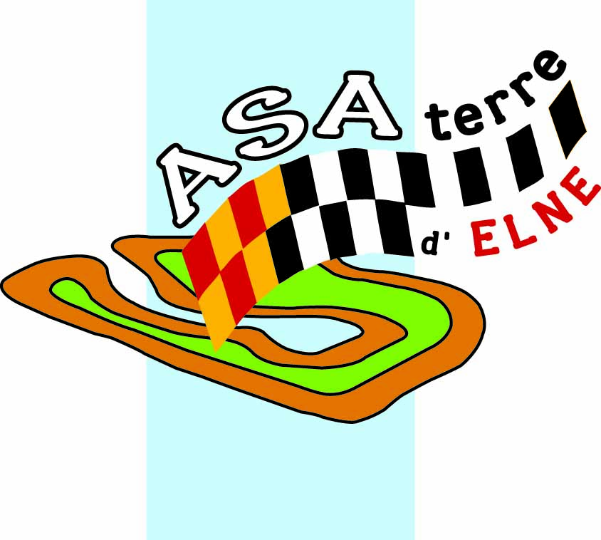
12ème 2CV CROSS TERRE D’ELNE
Coupe de France de 2CV Cross
21 et 22 AVRIL 2018

DEMANDE D’ENGAGEMENT

A retourner à : A.S.A. TERRE D’ELNE 3, rue Jean Moulin 66200 ELNE
Tél/Fax : 04.68.22.07.60 E-mail : bar.lerallye@wanadoo.fr
Avant le 16 Avril 2018 date de clôture, accompagné de la participation aux frais de 60 €
PILOTE
Nom : Prénom :

Adresse complète :

Code postal : Ville :

Téléphone domicile : Téléphone travail :
Télécopie : Téléphone portable :
E-mail :
Numéro de licence : Code Comité/asa :

Club ou écurie : Groupe sanguin :

VEHICULE
Marque | Type | Poids
Numéro passeport technique | Numéro Transpondeur

NUMERO de COURSE

Le candidat certifie que tous les renseignements portés ci-dessus sont exacts. Il déclare avoir pris connaissance des règlements de la FFSA et il s’engage à les respecter. Il accepte aussi les contrôles anti-dopages qui pourraient être faits.

Fait à ……………………………… Le …………………. Signature

Engagement  Reçu le | Règlement  Montant Nature | Heure de convocation  Aux vérifications | Observations | N° de course

